Тема «Затратные методы ценообразования»
По общепрофессиональной дисциплине «Экономика организации» по специальности 38.02.01. Экономика и бухгалтерский учет (по отраслям)

Учебные цели:
- Формирование умения объяснять понятие нижний предел цены;
- Формирование умения рассчитывать различными методами величины покрытия постоянных издержек;
- Формирование применять свои знания и навыки в конкретной ситуации для расчета издержек реализуемых товаров и услуг;.
- Формирование умения рассчитывать цену разными затратными методами и обосновывать окончательный выбор;
- Формирование умения анализировать и контролировать процесс принятия решений по ценам;
- Формирование ответственного отношения к учению, готовности и способности обучающихся к саморазвитию и самообразованию на основе мотивации к обучению и познанию
- Формирование коммуникативной компетентности в общении и сотрудничестве со сверстниками, взрослыми в процессе образовательной деятельности
- Формирование готовности и способности к самостоятельной информационно-познавательной деятельности;
- Формирование владения навыками познавательной рефлексии как осознания совершаемых действий и мыслительных процессов.

План занятия
№ | Меры | Средство | Социальная форма | Время /  мин.
1 | Проверка домашнего задания занятия 4 | РЛПР 9  РЛПР 10 занятия 4 | Преподаватель и класс | 5
2 | Введение  Вовлечение аудитории в обсуждение вопроса.  Используя ПП1, ПП2, ПП3,ПП4 ответить на вопросы:  1.Из чего складывается цена хлеба?  2. На какие группы можно поделить составляющие цены хлеба?  3. Почему цена хлеба выше чем затраты на его производство? | ПП1  ПП2  ПП3  ПП4 | Преподаватель и класс (обсуждение) | 10
3 | Информационная фаза 1  При помощи ИЛ 1, РЛ 1, опираясь на материал прошлого занятия, необходимо объяснить в чем заключается ценообразование по «методу полных издержек». По результатам информационной фазы 1 должен быть заполнен РЛПР 1. | ИЛ 1  РЛ 1  РЛПР1  РЛВО1 | Преподаватель и класс (доклад, работав в парах) | 15
4 | Информационная фаза 2  Используя ИЛ 2 и РЛ2 рассчитать цену, используя метод стандартных издержек. По результатам информационной фазы 2 должен быть заполнен РЛПР 2. | ИЛ 2  РЛ2  РЛПР 2  РЛВО 2 | Преподаватель и класс (доклад, работав в парах) | 15
5. | Информационная фаза 3  Используя ИЛ 3 и РЛПР3 рассчитать цену, используя метод прямых издержек. По результатам информационной фазы 3 должен быть заполнен РЛПР 3. | ИЛ 3  РЛПР 3  РЛВО 3 | Преподаватель и класс (доклад, работав в парах | 10
6. | Информационная фаза 4  Используя ИЛ 4 и РЛПР4 рассчитать точку безубыточности, а используя РЛПР 5 рассчитать критическую цену реализации . По результатам информационной фазы 4 должен быть заполнен РЛПР 4 и РЛПР5. | ИЛ 4  РЛПР 4  РЛПР 5  РЛВО 4  РЛВО 5 | Преподаватель и класс (доклад, работав в парах | 15
7. | Контроль усвоения знаний.  Используя РЛ 3 , рассчитать цену реализации различными методами. По результатам расчетов должны быть заполнены РЛПР5.1 ,  РЛПР5.2 , РЛПР5.3 , РЛПР5.4 , | РЛ3,  РЛПР5.1 , РЛПР5.2,  РЛПР5.3 , РЛПР5.4;  РЛВО 6.1.,  РЛВО 6.2.,  РЛВО 6.3.,  РЛВО 6.4 | Работа в парах | 15
8 | Резюме  Используя ПП5, делается вывод, что основными затратными методами ценообразования являются: метод полных издержек, стандартных издержек, прямых издержек, точки безубыточности | ПП5. | Преподаватель (доклад) | 4
9 | Домашнее задание  Рассчитать цену, используя различные затратные методы ценообразования. | РЛ 4:  РЛПР 6.1  РЛПР 6.2  РЛПР 6.3  РЛПР 6.4  РЛВО 7.1  РЛВО 7.2  РЛВО 7.3  РЛВО 7.4. | Преподаватель  Индивидуальная работа | 1
 | Итого |  |  | 90

Пояснения:

ИЛ — информационные листы,
НМ – наглядный материал

ПП — слайды РоwerPoint,

ПР — прозрачки,

КД — рисунок на доске,

РЛ — рабочие листы
РЛПР- рабочие листы прозрачки
РЛВО- рабочие листы (варианты решения)
Комментарии к занятию.
- В начале занятия проверяется правильность выполнения домашнего задания урока №4. Для этого на экран выводится РЛПР и РЛПР 10 занятия 4.
- Для вовлечения учащихся в беседу на экран выводятся слайды ПП1,ПП2,ПП3, ПП4.
Учащиеся, глядя на слайды, должны ответить на вопрос «Из чего складывается цена хлеба?».
Далее необходимо ответить на вопрос « На какие группы можно поделить составляющие цены хлеба?» . В ходе обсуждения, учащиеся должны прийти к выводу, что цена включает в себя затраты и прибыль.
Далее учащиеся должны ответить на вопрос « Почему цена хлеба выше чем затраты на его производство?».
В ходе обсуждения, учащиеся должны прийти к выводу, что цена больше затрат на сумму прибыли, так как основная цель любой организации получение прибыли.
В результате обсуждения преподаватель делает вывод, что наиболее простой метод установления цены – это добавить к затратам желаемую сумму прибыли. А так как затраты у нас бывают разные, то и затратные методы ценообразования отличаются друг от друга.
3. Используя ИЛ1: Затратный метод ценообразования «общие издержки плюс прибыль» или «метод полных издержек» преподаватель записывает на доске формулу для расчета цены по данному методу. В качестве примера для расчета берем калькуляцию затрат на производство ученического стола из занятия 4 (РЛ1). На основании РЛ1 заполняем РЛПР1.
4. Используя ИЛ2: Затратный метод ценообразования «нормативные издержки» и РЛПР2 рассчитываем цену по данному методу. Студенты должны прийти к выводу, что данный метод позволяет контролировать свои затраты и искать пути снижения издержек, так как отклонения от стандартных издержек в большую сторону снижает сумму прибыли, а в меньшую сторону – увеличивает.
5. Используя ИЛ3 и РЛПР3 рассчитаем цену по методу прямых издержек. Студенты должны уяснить , что чем выше разница между ценой изделия и суммой сокращенных издержек, тем больше покрытие (валовая прибыль).
6. Используя ИЛ 4 и РЛПР4 рассчитать точку безубыточности, а используя РЛПР 5 рассчитать критическую цену реализации . По результатам информационной фазы 4 должен быть заполнен РЛПР 4 и РЛПР5.
7. Контроль усвоения знаний заключается в самостоятельном решении задания РЛ3. Результаты решения занести в РЛПР5.1 – РЛПР5.4.

Учебные материалы

Содержание
Информаци-онные листы | ИЛ1: Затратный метод ценообразования «Общие издержки плюс прибыль» или «метод полных издержек»  ИЛ2: Затратный метод ценообразования «метод стандартных (нормативных) издержек»  ИЛ3: Затратный метод ценообразования «метод прямых (сокращенных) издержек  ИЛ4: Метод целевой прибыли
Картинки на доске
Слайды | ПП1: Из чего складывается цена батона хлеба в магазине  ПП2 : Из чего складывается розничная цена хлеба  ПП3:Из чего складывается цена хлеба  ПП4:Из чего складывается цена батона  ПП5: Затратные методы ценообразования
Рабочие листы | РЛ 1: Исходные данные для расчета цены ученического стола  РЛ 2: Исходные данные для расчета цены ученического стола«метод стандартных (нормативных) издержек»  РЛ3: Калькуляция себестоимости производства майонеза за квартал  РЛ 4: Домашнее задание
Рабочие листы прозрачки | РЛПР1: Расчет цены ученического стола методом полных издержек  РЛПР2: Расчет цены ученического стола методом стандартных (нормативных) издержек  РЛПР3:Формирование цены по методу прямых издержек  РЛПР4: Пример расчета классической точки безубыточности по количеству единиц продукции  РЛПР5.1: Расчет цены методом полных издержек  РЛПР5.2: Расчет цены методом стандартных (нормативных) издержек  РЛПР5.3: Расчет цены по методу прямых издержек  РЛПР5.4: Расчет критической цены реализации  РЛПР6.1: Домашнее задание. Расчет цены методом полных издержек  РЛПР6.2: Домашнее задание. Расчет цены методом стандартных (нормативных) издержек  РЛПР6.3: Домашнее задание. Расчет цены по методу прямых издержек  РЛПР6.4: Домашнее задание. Расчет критической цены реализации
Рабочие листы (варианты решения) | РЛВО 1: Расчет цены ученического стола методом полных издержек  РЛВО 2: Расчет цены ученического стола методом стандартных (нормативных) издержек  РЛВО 3: Формирование цены по методу прямых издержек  РЛВО 4: Решение примера расчета классической точки безубыточности по количеству единиц продукции  РЛВО 5: Пример расчета критической цены реализации  РЛВО 6.1: Расчет цены методом полных издержек  РЛВО 6.2: Расчет цены методом стандартных (нормативных) издержек  РЛВО 6.3: Расчет цены по методу прямых издержек  РЛВО 6.4: Расчет критической цены реализации  РЛВО 7.1: Решение домашнего задания. Расчет цены методом полных издержек  РЛВО 7.2: Решение домашнего задания. Расчет цены методом стандартных (нормативных) издержек  РЛВО 7.3: Решение домашнего задания. Расчет цены по методу прямых издержек  РЛВО 7.4: Решение домашнего задания. Расчет критической цены реализации

ПП1 : Из чего складывается цена батона хлеба в магазине

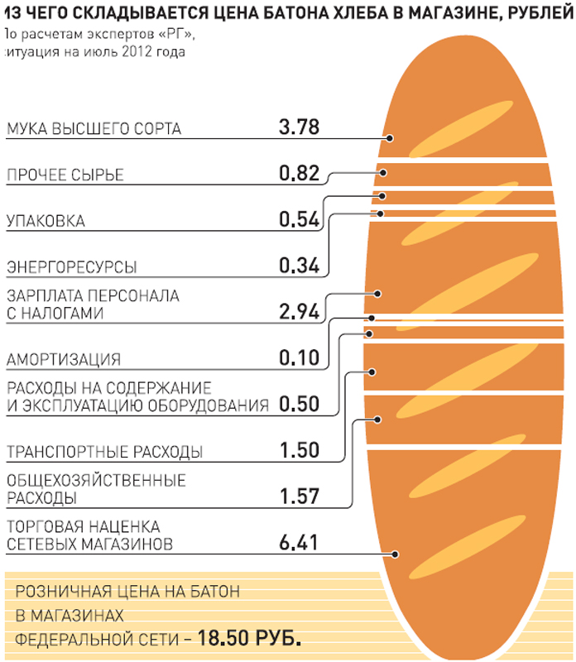

http://www.hlebdv.ru/news/regions/?p=3&rpp=25

ПП2 : Из чего складывается розничная цена хлеба

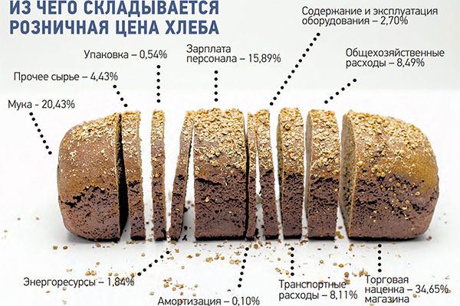

http://tvoiomsk.ru/item.asp?id=18157

ПП3 : Из чего складывается цена хлеба

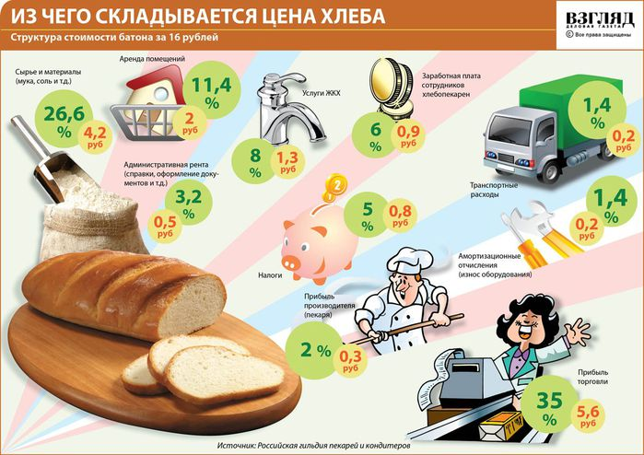
http://pikabu.ru/story/iz_chego_skladyivaetsya_tsena_khleba_365289

ПП4 : Из чего складывается цена батона

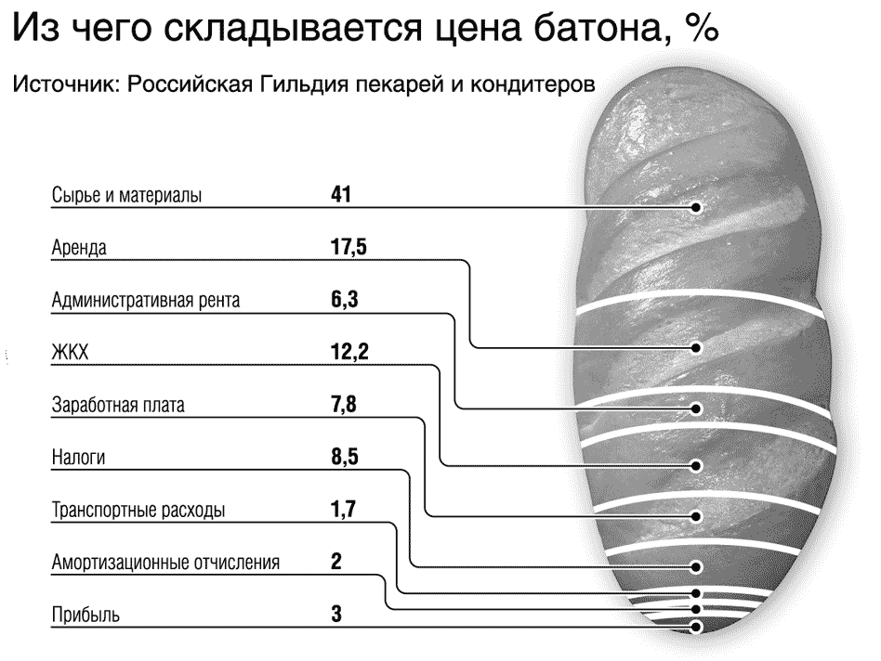

http://www.smb24.ru/aktualnye_publikatsii/aktualnye_publikatsii_2009/?nid=2999
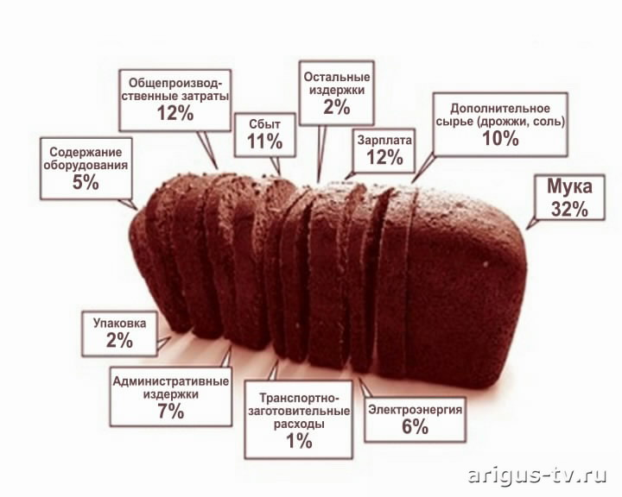

http://www.arigus-tv.ru/news/item/29973/

ПП 5: Затратные методы ценообразования

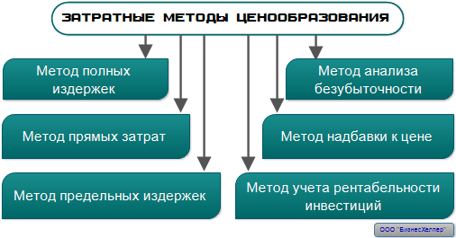

http://www.bizneshelper.ru/pages/wholesale
ИЛ1: Затратный метод ценообразования «общие издержки плюс прибыль» или «метод полных издержек»
Термином "метод ценообразования" принято называть порядок формирования цены на товар или услугу в конкретный временной период. Механизм ценообразования представляет собой, с одной стороны, связь между ценой и ценообразующими факторами и, с другой стороны, - способ формирования цены, технологию ее зарождения и функционирования, изменения во времени. Как правило, большинство компаний имеют наиболее полную и исчерпывающую информацию о величине собственных издержек. Поэтому основным методом ценообразования выбирают затратный метод «общие издержки плюс прибыль».
Желаемая прибыль может быть задана или суммой (то есть в денежном выражении), или уровнем рентабельности (то есть в процентном выражении).
Если сумма прибыли задана в денежном выражении, то в этом случае:
Стоимость единицы товара = переменные издержки + постоянные издержки + желаемая прибыль.
Или другими словами: Стоимость единицы товара = себестоимость + желаемая прибыль.
Если желаемая прибыль задана уровнем рентабельности, то
Стоимость единицы товара = (переменные издержки + постоянные издержки) * (1+ рентабельность%/100%).
Главное достоинство метода полных издержек заключается в его простоте. Основой определения цены являются реальные издержки производителя на единицу продукции, к которым добавляется необходимая фирме прибыль. Кроме того, он позволяет установить предел цены, ниже которого она может опускаться лишь в исключительных случаях.
Однако данный метод имеет существенные недостатки. Во-первых, он отражает традиционную ориентацию главным образом на производство и в меньшей степени — на рыночный спрос. Во-вторых, использование этого метода не позволяет выявить резервы снижения затрат и в полной мере учесть все факторы, влияющие на цену.
ИЛ2: Затратный метод ценообразования «метод стандартных (нормативных) издержек»
Использование данного метода в практике ценообразования позволяет осуществлять управление затратами по отклонениям, контролировать не только затраты, но и прибыль. Недостатком метода является сложность разработки норм расходования всех видов ресурсов.
ИЛ3: Затратный метод ценообразования «метод прямых (сокращенных) издержек»
При использовании данного метода себестоимость определяют только в части прямых затрат, косвенные расходы не распределяются по видам продукции и погашаются из валовой прибыли. Метод прямых затрат целесообразно использовать при перегрузке производственных мощностей (величина постоянных затрат на единицу продукции - минимальная) и при выходе на новые рынки.
Основное достоинство данного метода заключается в возможности выявить наиболее выгодные виды продукции. Предполагается, что косвенные расходы практически не меняются ни при замене одного изделия другим, ни при изменении в определенных пределах масштабов производства. Поэтому чем выше разница между ценой изделия и суммой сокращенных издержек, тем больше покрытие (валовая прибыль) и соответственно рентабельность.
Рассмотрим пример расчета цены по методу прямых издержек

Основные элементы цены | Изделие А | Изделие В | Изделие С
1. Сырье и материалы | 200 | 240 | 180
2. Оплата труда с отчислениями | 80 | 90 | 70
3. Прочие прямые издержки | 30 | 25 | 35
4. Итого прямые издержки(1+2+3) | 310 | 355 | 285
5. Рентабельность (валовая прибыль к прямым издержкам), % | 50 | 50 | 50
6. Валовая прибыль (4*(1+5/100) | 155 | 177,5 | 142,5
7. Цена (4+6) | 465 | 532,5 | 427,5
8.Косвенные (накладные) расходы | 130 | 140 | 120
9. Чистая прибыль (6-8) | 25 | 37,5 | 22,5
ИЛ4: Метод целевой прибыли
Метод целевой прибыли (нормы прибыли) основан на подборе цен для получения требуемой величины прибыли и определения безубыточного объема продаж. Данные метод ценообразования требует рассмотрения разных вариантов цен, оценки влияния цены на объем продаж. Метод целевой прибыли относится к активным методам ценообразования и предполагает мониторинг за изменение цен и себестоимости с использованием графика безубыточности. В основе ценовой политики лежит оптимизация объема продаж и прибыли.
Классическая точка безубыточности по количеству единиц продукции предполагает окупаемость общих затрат . Критической считается такая величина объема продаж, при которой фирма имеет затраты, равные выручке от реализации всей продукции (т.е. где нет ни прибыли, ни убытка).
В однопродуктовом варианте значение точки безубыточности :
Q БУ = З пост / (Ц-С пер) = FC / (P – AVC)
Q прод = (З пост +П) / (Ц-С пер) = (FC + П ) / (P – AVC)
где Q БУ - безубыточный объем выпуска продукции в натуральном выражении;
Qпрод -планируемый объем выпуска продукции для получения целевой величины прибыли.
П – целевая сумма прибыли.
Рассмотрим пример расчета классической точки безубыточности по количеству единиц.
Необходимо рассчитать критическую точку при заданных параметрах, приведенных в таблице, для одного магазина
Показатели | Значение, руб.
Цена за единицу товара | 300
Переменные расходы на единицу товара | 200
Постоянные расходы (лицензия, аренда помещения, заработная плата торгового персонала) за месяц. | 80000
- Маржинальная прибыль на единицу продукции:
300 —200 = 100 руб.
- Рассчитываем критическую точку по формуле:
Точка безубыточности = Постоянные расходы / Маржинальная прибыль на единицу
8000 : 100 = 80.
Чтобы достигнуть критической точки магазину нужно продать в течении месяца 80 единиц товара.
Задавшись условием о предполагаемом объеме продаж, можно установить размер критической (минимальной) цены реализации.
Цена реализации определяется исходя из заданного объема реализации и уровня постоянных и переменных затрат в расчете на единицу изделия.
Ц= Спост/ Q + Спе. = FC / Q + AVC
Спост (FC )( – постоянные расходы
Спер (AVC) – переменные расходы
Пример:
Постоянные расходы составляют 22 000 руб., переменные расходы на единицу продукции — 650 руб.
Пусть, например, за месяц предполагается реализовать 450 единиц товара. Определить критическую цену реализации
Ц = 22000/450 +650 = 698,89 руб.
Таким образом, при продаже товара по цене выше 698,89 руб. при заданных условиях организация будет получать прибыль.

РЛ 1: Исходные данные для расчета цены ученического стола

Статьи калькуляции | Сумма , руб.
Сырье и материалы | 600
-Древесно –стружечная плита | 600
Покупные изделия и услуги сторонних организаций | 90
-Комплект крепежа | 80
- Транспортно-заготовительные расходы на одно изделие | 10
Топливо и энергия на технологические цели | 266
-электроэнергия | 266
Затраты на оплату труда | 150
-Заработная плата | 150
Отчисления на социальные нужды | 39
-Страховые взносы | 39
Расходы на содержание и эксплуатацию оборудования | 102
Общехозяйственные расходы | 105
Общепроизводственные расходы | 22,5
Прочие расходы | 68,73
Коммерческие расходы | 50
Итого себестоимость | 1493,23
Прибыль | 370 руб.
Уровень рентабельности | 30%

РЛ 2: Исходные данные для расчета цены ученического стола«метод стандартных (нормативных) издержек»

Статьи калькуляции | Сумма , руб., норматив | Сумма отклонений, руб.
Сырье и материалы | 600 | +20
-Древесно –стружечная плита | 600 | +20
Покупные изделия и услуги сторонних организаций | 90 | +10
-Комплект крепежа | 80 | +10
- Транспортно-заготовительные расходы на одно изделие | 10 | -
Топливо и энергия на технологические цели | 266 | +14
-электроэнергия | 266 | +14
Затраты на оплату труда | 150 | +10
-Заработная плата | 150 | +10
Отчисления на социальные нужды | 39 | +9
-Страховые взносы | 39 | +9
Расходы на содержание и эксплуатацию оборудования | 102 | +8
Общехозяйственные расходы | 105 | +5
Общепроизводственные расходы | 22,5 | -7,5
Прочие расходы | 68,73 | -8,73
Коммерческие расходы | 50 | -10
Итого себестоимость | 1493,23 | +49,77
Прибыль | 370 | 370
Уровень рентабельности | 30% | 30%
РЛ 3: Калькуляция себестоимости производства майонеза за квартал.
Рассчитать цену реализации 1 т майонеза всеми методами.
Исходные данные:
Наименование статей затрат | На 1 т готовой продукции, тыс. руб. | На весь объем, 200 т  сумма, руб.
1.Сырье и основные материалы | 17,473 | 3494600
2. Отходы и потери (вычитаются) | 0,048 | 9698
3. Вспомогательные и тароупаковочные материалы | 1,438 | 287556
3. Топливо и энергия на технологические цели | 1,250 | 250000
4.Затраты на оплату труда производственных рабочих | 0,500 | 100000
5. Отчисления на социальные нужды | 0,130 | 26000
6.Общепроизводственные расходы | 0,500 | 100000
7.Общехозяйственные расходы | 0,500 | 100000
8.Прочие производственные расходы | 0,100 | 20000
9.Итого производственная себестоимость | 21,842 | 4368458
10.Коммерческие расходы | 1,150 | 230000
11. Всего полная себестоимость | 22,992 | 4598458
Уровень рентабельности 25%

РЛ 4: Домашнее задание
Рассчитать цену пошива пальто , используя различные затратные методы ценообразования.
Исходные данные:
Калькуляция затрат на пошив пальто .

Статьи калькуляции | Сумма , руб.
Сырье и материалы | 1435
Покупные изделия и услуги сторонних организаций | 171,71
Топливо и энергия на технологические цели | 319,2
Затраты на оплату труда | 1000
Отчисления на социальные нужды | 260
Расходы на содержание и эксплуатацию оборудования | 1520
Общепроизводственные расходы | 300
Общехозяйственные расходы | 600
Прочие расходы | 280,3
Коммерческие расходы | 176,59
Итого себестоимость | 6062,80
Уровень рентабельности 30%. Плановй выпуск продукции 2000 штук в месяц. Сумма постоянных затрат на весь выпуск продукции 5178 тыс.руб.
Расчеты выполнить в таблицах, заполнив РЛПР6.1.-РЛПР6.2.
РЛПР1 : Расчет цены ученического стола методом полных издержек

Расчет цены | Сумма , руб.
Постоянные издержки
Переменные издержки
Итого себестоимость
Прибыль
Цена
Расчет цены с учетом уровня рентабельности | Сумма , руб.
Постоянные издержки
Переменные издержки
Итого себестоимость
Прибыль
Цена

РЛПР2: Расчет цены ученического стола методом стандартных (нормативных) издержек

Рассчет цены | Сумма , руб. | Сумма отклонений, руб.
Постоянные издержки | 348,23
Переменные издержки | 1145,0
Итого себестоимость | 1493,23
Прибыль | 370
Цена | 1863,23
Расчет цены с учетом уровня рентабельности | Сумма , руб. | Сумма , руб.
Постоянные издержки | 348,23
Переменные издержки | 1145,0
Итого себестоимость | 1493,23
Прибыль | 447,97
Цена | 1941,2

РЛПР 3 : Формирование цены по методу прямых издержек (в руб.)
Основные элементы цены | Изделие А | Изделие В | Изделие С
1. Сырье и материалы | 200 | 240 | 180
2. Оплата труда с отчислениями | 80 | 90 | 70
3. Прочие прямые издержки | 30 | 25 | 35
4. Итого прямые издержки(1+2+3)
5. Рентабельность (валовая прибыль к прямым издержкам), % | 50 | 50 | 50
6. Валовая прибыль (4*(1+5/100)
7. Цена (4+6)
8.Косвенные (накладные) расходы | 130 | 140 | 120
9. Чистая прибыль (6-8)

РЛПР 4: Пример расчета классической точки безубыточности по количеству единиц продукции
Необходимо рассчитать критическую точку при заданных параметрах, приведенных в таблице, для одного магазина
Показатели | Значение, руб.
Цена за единицу товара | 300
Переменные расходы на единицу товара | 200
Постоянные расходы (лицензия, аренда помещения, заработная плата торгового персонала) за месяц. | 80000
- Маржинальная прибыль на единицу продукции:
- Рассчитываем критическую точку по формуле:
Точка безубыточности = Постоянные расходы / Маржинальная прибыль на единицу.
Чтобы достигнуть критической точки магазину нужно продать в течении месяца ___________ единиц товара.
РЛПР 5: Пример расчета критической цены реализации
Необходимо рассчитать критическую цену реализации при заданных параметрах, приведенных в таблице
Показатели | Значение
Количество продукции, шт. | 450
Переменные расходы на единицу товара, руб. | 650
Постоянные расходы (лицензия, аренда помещения, заработная плата торгового персонала) за месяц. | 22000
Постоянные расходы на единицу продукции
Цена за единицу товара

РЛПР 5.1: Расчет цены методом полных издержек

Расчет цены | Сумма , тыс.руб.
Постоянные издержки | 2,249
Переменные издержки | 20,743
Итого себестоимость | 22,992
Прибыль | 5,748
Цена | 28,74

РЛПР 5.2: Расчет цены методом стандартных (нормативных) издержек

Расчет цены | Сумма , руб. | Сумма отклонений, руб.
Постоянные издержки | 2,249 | 0,78
Переменные издержки | 20,743 | +3,12
Итого себестоимость | 22,992
Прибыль | 5,748
Цена | 28,74
РЛПР 5.3 : Расчет цены по методу прямых издержек (в руб.)
Основные элементы цены | Сумма, руб.
1.Сырье и основные материалы | 17,473
2. Отходы и потери (вычитаются) | 0,048
3. Вспомогательные и тароупаковочные материалы | 1,438
3. Топливо и энергия на технологические цели | 1,250
4.Затраты на оплату труда производственных рабочих | 0,500
5. Отчисления на социальные нужды | 0,130
6. Итого прямые издержки(1-2+3+4+5)
7. Рентабельность (валовая прибыль к прямым издержкам), % | 25
8. Валовая прибыль (6*(1+25/100)
9. Цена (7+6)
10.Косвенные (накладные) расходы
11. Чистая прибыль (9-10)
РЛПР 5.4: Расчет критической цены реализации
Необходимо рассчитать критическую цену реализации при заданных параметрах, приведенных в таблице
Показатели | Значение
Количество продукции, тонн | 200
Переменные расходы на единицу товара, руб. | 20743
Постоянные расходы (лицензия, аренда помещения, заработная плата торгового персонала) за месяц. | 449858
Постоянные расходы на единицу продукции
Цена за единицу товара
РЛПР 6.1: Домашнее задание. Расчет цены методом полных издержек

Расчет цены | Сумма , тыс.руб.
Постоянные издержки
Переменные издержки
Итого себестоимость
Прибыль
Цена

РЛПР 6.2: Домашнее задание. Расчет цены методом стандартных (нормативных) издержек

Расчет цены | Сумма , руб. | Сумма отклонений, руб.
Постоянные издержки |  | +121
Переменные издержки |  | -200
Итого себестоимость
Прибыль
Цена
РЛПР 6.3 : Домашнее задание. Расчет цены по методу прямых издержек (в руб.)
Основные элементы цены | Сумма, руб.
Прямые издержки
Рентабельность (валовая прибыль к прямым издержкам), % | 80
Валовая прибыль
Цена
Косвенные (накладные) расходы
Чистая прибыль )
РЛПР 6.4: Домашнее задание. Расчет критической цены реализации
Необходимо рассчитать критическую цену реализации при заданных параметрах, приведенных в таблице
Показатели | Значение
Количество продукции,
Переменные расходы на единицу товара, руб.
Постоянные расходы (лицензия, аренда помещения, заработная плата торгового персонала) за месяц.
Постоянные расходы на единицу продукции
Цена за единицу товара

РЛВО 1: Расчет цены ученического стола методом полных издержек

Расчет цены | Сумма , руб.
Постоянные издержки | 1145,0
Переменные издержки | 348,23
Итого себестоимость | 1493,23
Прибыль | 370
Цена | 1863,23
Расчет цены с учетом уровня рентабельности | Сумма , руб.
Постоянные издержки | 1145,0
Переменные издержки | 348,23
Итого себестоимость | 1493,23
Прибыль (1493,23* (1+30%/100%)) | 447,97
Цена | 1941,2

РЛВО2: Расчет цены ученического стола методом стандартных (нормативных) издержек
Расчет цены | Сумма , руб. | Сумма отклонений, руб.
Постоянные издержки | 1145,0 | -13,23
Переменные издержки | 348,23 | +63,0
Итого себестоимость | 1493,23 | 1543
Прибыль | 370 | 320,23
Цена | 1863,23 | 1863,23
Расчет цены с учетом уровня рентабельности | Сумма, руб. | Сумма , руб.
Постоянные издержки | 1145,0 | --13,23
Переменные издержки | 348,23 | +63,0
Итого себестоимость | 1493,23 | 1543
Прибыль | 447,97 | 398,2
Цена | 1941,2 | 1941,2
РЛВО3: Формирование цены по методу прямых издержек (в руб.)
Основные элементы цены | Изделие А | Изделие В | Изделие С
1. Сырье и материалы | 200 | 240 | 180
2. Оплата труда с отчислениями | 80 | 90 | 70
3. Прочие прямые издержки | 30 | 25 | 35
4. Итого прямые издержки(1+2+3) | 310 | 355 | 285
5. Рентабельность (валовая прибыль к прямым издержкам), % | 50 | 50 | 50
6. Валовая прибыль (4*(1+5/100) | 155 | 177,5 | 142,5
7. Цена (4+6) | 465 | 532,5 | 427,5
8.Косвенные (накладные) расходы | 130 | 140 | 120
9. Чистая прибыль (6-8) | 25 | 37,5 | 22,5

РЛВО4: Решение примера расчета классической точки безубыточности по количеству единиц продукции
Необходимо рассчитать критическую точку при заданных параметрах, приведенных в таблице, для одного магазина
Показатели | Значение, руб.
Цена за единицу товара | 300
Переменные расходы на единицу товара | 200
Постоянные расходы (лицензия, аренда помещения, заработная плата торгового персонала) за месяц. | 80000
- Маржинальная прибыль на единицу продукции:
300 —200 = 100 руб.
- Рассчитываем критическую точку по формуле:
Точка безубыточности = Постоянные расходы / Маржинальная прибыль на единицу
8000 : 100 = 80.
Чтобы достигнуть критической точки магазину нужно продать в течении месяца 80 единиц товара.
РЛВО 5: Пример расчета критической цены реализации
Необходимо рассчитать критическую цену реализации при заданных параметрах, приведенных в таблице
Показатели | Значение
Количество продукции, шт. | 450
Переменные расходы на единицу товара, руб. | 650
Постоянные расходы (лицензия, аренда помещения, заработная плата торгового персонала) за месяц. | 22000
Постоянные расходы на единицу продукции | 48,89
Цена за единицу товара | 698,89

РЛВО 6.1: Расчет цены методом полных издержек

Расчет цены | Сумма , тыс.руб.
Постоянные издержки | 20,743
Переменные издержки | 2,249
Итого себестоимость | 22,992
Прибыль | 5,748
Цена | 28,74
РЛВО 6.2: Расчет цены методом стандартных (нормативных) издержек

Расчет цены | Сумма , руб. | Сумма отклонений, руб.
Постоянные издержки | 2,249 | 0,78
Переменные издержки | 20,743 | +3,12
Итого себестоимость | 22,992 | +3,9
Прибыль | 5,748 | 1,848
Цена | 28,74 | 28,74

РЛВО 6.3 : Расчет цены по методу прямых издержек (в руб.)
Основные элементы цены | Сумма, руб.
1.Сырье и основные материалы | 17,473
2. Отходы и потери (вычитаются) | 0,048
3. Вспомогательные и тароупаковочные материалы | 1,438
3. Топливо и энергия на технологические цели | 1,250
4.Затраты на оплату труда производственных рабочих | 0,500
5. Отчисления на социальные нужды | 0,130
6. Итого прямые издержки(1-2+3+4+5) | 20,743
7. Рентабельность (валовая прибыль к прямым издержкам), % | 25
8. Валовая прибыль (6*(1+25/100) | 5,186
9. Цена (7+6) | 25,929
10.Косвенные (накладные) расходы | 2,249
11. Чистая прибыль (9-10) | 23,68

РЛВО 6.4: Расчет критической цены реализации
Необходимо рассчитать критическую цену реализации при заданных параметрах, приведенных в таблице
Показатели | Значение
Количество продукции, тонн | 200
Переменные расходы на единицу товара, руб. | 20743
Постоянные расходы (лицензия, аренда помещения, заработная плата торгового персонала) за месяц. | 449858
Постоянные расходы на единицу продукции | 2249
Цена за единицу товара | 22992

РЛПР 7.1: Решение домашнего задания. Расчет цены методом полных издержек

Расчет цены | Сумма , тыс.руб.
Постоянные издержки | 2876,89
Переменные издержки | 3185,91
Итого себестоимость | 6062,80
Прибыль | 1818,84
Цена | 7881,64

РЛПР 7.2: Решение домашнего задания. Расчет цены методом стандартных (нормативных) издержек

Расчет цены | Сумма , руб. | Сумма отклонений, руб.
Постоянные издержки | 2876,89 | +121
Переменные издержки | 3185,91 | -200
Итого себестоимость | 6062,80 | -79
Прибыль | 1818,84 | 1897,84
Цена | 7881,64 | 7881,64

РЛПР 7.3 : Решение домашнего задания. Расчет цены по методу прямых издержек (в руб.)

Основные элементы цены | Сумма, руб.
Прямые издержки | 3185,91
Рентабельность (валовая прибыль к прямым издержкам), % | 80
Валовая прибыль | 2548,73
Цена | 5734,64
Косвенные (накладные) расходы | 2876,89
Чистая прибыль (убыток) | -328,16
РЛПР 7.4: Решение домашнего задания. Расчет критической цены реализации
Необходимо рассчитать критическую цену реализации при заданных параметрах, приведенных в таблице
Показатели | Значение
Количество продукции, | 2000
Переменные расходы на единицу товара, руб. | 3185,91
Постоянные расходы (лицензия, аренда помещения, заработная плата торгового персонала) за месяц. | 5178000
Постоянные расходы на единицу продукции | 2589
Цена за единицу товара | 5774,91

Библиографический список

1. Материалы занятий по воспитанию предпринимательского духа под редакцией Аффа Й. , Бармина Н.
2. Гребенева Г.И., Егорова В.А. Калькуляция (Финансовый расчет). Разработка урока «Расчет себестоимости продукции. Смета и калькуляция». Проект Еврокомиссии TEMPUS «Воспитание предпринимательского духа и деловой активности в Российской Федерации», Нижний Новгород.-2009.
3.Дидактические материалы для проведения интересных уроков экономики и воспитания предпринимательского духа. М.: Вита-пресс, 2010г.
4. .Зорин А.Л. Справочник экономиста в формулах и примерах /А.Л.Зорин – М.: Профессиональное издательство, 2006. -336с.
5.Керимов В.Э. Управленческий учет : Учебник.- М.: Издательско-торговая корпорация «Дашков и К», 2004.-460с.
6.Кистерева Е.В. Методика расчета себестоимости //Справочник экономиста.-2006.-№7.-с.20-27
7.Кистерева Е.В. Методика расчета себестоимости //Справочник экономиста.-2006.-№8.-с.21-28
8.Кистерева Е.В. Методика расчета себестоимости //Справочник экономиста.-2006.-№9.-с.14-19
Интернет ресурсы:
http://economics-online.org/edu.htm - Материалы по экономическому образованию;
http://www.forecast.ru - Центр макроэкономического анализа;
http://www.edu.ru - Каталог образовательных интернет-ресурсов по экономике
http://www.gks.ru - Федеральная служба государственной статистики ;
http://www.devbusiness.ru/development/finance.htm - Материалы по финансам и учету: методология, управленческий учет, финансовый анализ и др.;
http://www.aup.ru - Книги по экономике ();
http://www.smartcat.ru/Referat/ltqemramyo/moreB.shtml - Книги по менеджменту и др.

